Wojewódzki Inspektorat Katowice, 11 kwietnia 2024 r. Transportu Drogowego
w Katowicach

Lista osób przystępujących do testu w dniu 15 kwietnia 2024 r. o godz. 8:30
APLIKANT W WYDZIALE INSPEKCJI (A-M)
LP. | NAZWISKO I IMIĘ |  | MIEJSCOWOŚĆ
 | Adamiecki | Robert | Katowice
 | Baran | Łukasz | Zabrze
 | Baryła | Jakub | Częstochowa
 | Bednarz | Kinga | Żywiec
 | Borkowski | Patryk | Sosnowiec
 | Ból | Jacek | Jaworzno
 | Cebulska | Justyna | Pyskowice
 | Chmal | Marek | Katowice
 | Chodzyński | Maciej | Rybnik
 | Cieślak | Adrian | Kłomnice
 | Czyż | Radosław | Częstochowa
 | Dębski | Sylwester | Katowice
 | Drab | Marcin | Blachownia
 | Drozd | Monika | Żory
 | Dudkiewicz | Agnieszka | Rudziczka
 | Dyszy | Dariusz | Siemonia
 | Dziuk | Krzysztof | Winowno
 | Emerich | Krzysztof | Mysłowice
 | Filuś | Adam | Czechowice-Dziedzice
 | Furtak | Grzegorz | Jastrzębie-Zdrój
 | Gabara | Magdalena | Ruda Śląska
 | Gielas | Magdalena | Chorzów
 | Giermala-Złotecka | Jolanta | Lelów
 | Gilewicz | Alicja | Bielsko-Biała
 | Gocyła | Bartosz | Brudzowice
 | Goryczka | Tomasz | Gliwice
 | Góral | Jacek | Siemianowice Śląskie
 | Góralczyk | Bartosz | Mikołów
 | Grabowska | Kinga | Wolbrom
 | Gradek | Sandra | Siemianowice Śląskie
 | Gradowicz | Mateusz | Wyrazów
 | Grzybek | Zbigniew | Kobiernice
 | Gudowski | Krzysztof | Szarlejka
 | Hille | Łukasz | Katowice
 | Hłond | Magdalena | Kalej
 | Iwański | Jakub | Goleszów
 | Jagła | Radosław | Bydlin
 | Jastrząb | Ewa | Bielsko-Biała
 | Jęderko | Marcin | Lgota Murowana
 | Jochymek | Adam | Jaworzno
 | Kadłubska | Joanna | Krzepice
 | Kalisz | Dawid | Proboszowice
 | Kamińska | Monika | Pokrzydowo
 | Kapica | Dariusz | Studzienice
 | Kaszuba | Sebastian | Siemianowice Śląskie
 | Kempka | Julia | Frydek
 | Kempski | Wojciech | Mikołów
 | Kopeć | Daniel | Gnojnik
 | Kordaczka | Arkadiusz
 | Kosiński | Damian | Mazańcowice
 | Kostrz | Agnieszka | Chudów
 | Koślik | Dariusz | Rększowice
 | Kowalska | Katarzyna | Żory
 | Krogulec | Tomasz | Częstochowa
 | Krysiak | Anna | Panki
 | Krzykowska | Patrycja | Chorzów
 | Kudzia | Rafał | Katowice
 | Kuś | Seweryn | Zabrze
 | Kuś | Michał | Dąbrowa Górnicza
 | Kuśmierski | Robert | Radomsko
 | Lasota | Bartosz | Opoczno
 | Lula | Sylwia | Koziegłowy
 | Łabuś | Andrzej | Dąbrowa Górnicza
 | Mandrella | Mateusz | Piekary Śląskie
 | Maroń | Paweł | Rusinowice
 | Marzec | Ewa | Sosnowiec
 | Matlak | Mateusz | Osiek
 | Matyja-Kusak | Milena | Myszków
 | Matysiak | Izabela | Zabrze
 | Micherda | Sławomir | Żywiec
 | Minkina | Kacper | Osiwy
 | Misztal | Paweł | Mysłowice
 | Myrcik | Dariusz | Nowe Chechło

Adres miejsca przeprowadzania testu:

Wojewódzki Inspektorat Transportu Drogowego w Katowicach przy ul. Żeliwnej 38
Sala konferencyjna (B) IV piętro w budynku Park Technologiczny Woda-Bezpieczeństwo

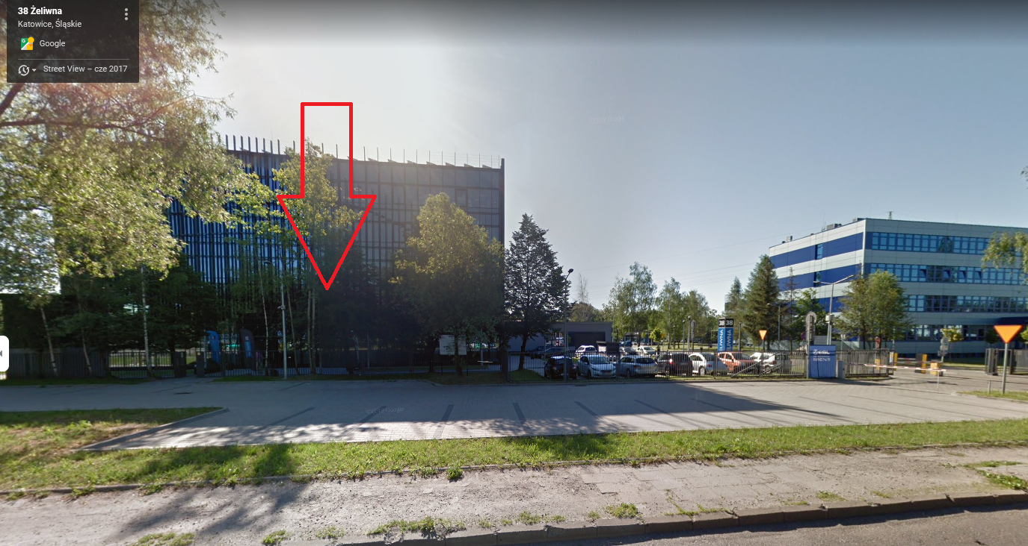

WAŻNE!!!
- Warunkiem udziału w teście i rozmowie kwalifikacyjnej jest okazanie przez kandydata dokumentu tożsamości ze zdjęciem.
- Proszę o zabranie długopisu.

